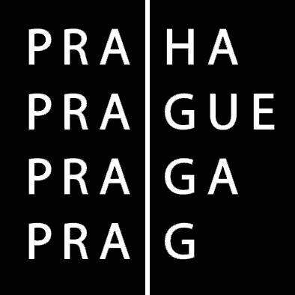 | HLAVNÍ MĚSTO PRAHA  MAGISTRÁT HLAVNÍHO MĚSTA PRAHY  ODBOR ÚZEMNÍHO PLÁNU | Identifikační kód připomínky | PID

PŘIPOMÍNKA

KE KONCEPTU ÚZEMNÍHO PLÁNU HL. MĚSTA PRAHY

podle ustanovení § 48 odst. 2 zákona č. 183/2006 Sb., o územním plánování a stavebním řádu (stavební zákon) v platném znění

I. Identifikační údaje pro evidenci připomínky fyzických a právnických osob
Jméno příjmení /
Název organizace
Adresa pro doručení
Podává-li připomínku více navrhovatelů, jsou údaje o nich uvedeny v samostatné příloze  (seznamu osob uplatňujících věcně shodnou připomínku) |  |  |  |  |  |  |  | ano  ne

II. Upřesnění obsahu připomínky
ÚP hl.m.Prahy obecně k obsahu | ano |  | ne |  | Textová část | ano |  |  | ne
Proces pořizování | ano |  | ne |  | Grafická část | ano |  |  | ne

III. Údaje o uplatněné připomínce
Městská část
Katastrální území
Čísla pozemků
Případně doplňující popis
Obsah/popis

Grafická příloha
(dle potřeby v samostatné příloze )

V ……………………..dne…………………… |  |  |  | ………………………………  podpis připomínkujícího / statutárního zástupce
Vyplněný a vytisknutý formulář zašlete nejpozději dne 9.12.2009 na adresu :  (dle veřejné vyhlášky – oznámení o veřejném projednání konceptu ÚP hl.m.Prahy) |  |  |  |  |  |  | Magistrát hl.m.Prahy  Odbor územního plánu  Jungmannova  110 10 Praha 1
Poznámky a vysvětlivky k vyplnění formuláře - připomínky ke konceptu ÚP hl.m.Prahy

- Identifikační údaje pro evidenci připomínky fyzických a právnických osob
Po vyplnění údajů o připomínkující fyzické nebo právnické osobě je zapotřebí doplnit přesnou adresu pro doručení případné korespondence.
V případě, že připomínku o stejném obsahu podává více připomínkujících, je možné se k podané připomínce připojit na základě doplnění identifikačních údajů o dalších připomínkujících (jména, příjmení, adresy), uvedených v samostatné příloze podané připomínky.
- Upřesnění obsahu připomínky
Upřesnění, které části dokumentace, případně postupu pořízení dokumentace se připomínka týká.

Údaje o uplatněné připomínce
Z důvodů přesné identifikace podané připomínky je nezbytné uvést základní údaje, popisující území, kterého se připomínka týká (městská část, katastrální území a č.pozemků). Základní údaje lze doplnit slovním popisem předmětného území, doplněným grafickým zákresem (viz bod III. připomínky)
Obsahově se jedná o stručné sdělení připomínky, které bude doplněno grafickým znázorněním území, kterého se připomínka týká. Podává-li připomínkující více připomínek, je doporučeno z důvodů jejich evidence a následného vyhodnocení, podání každé připomínky jednotlivě.
Grafický zákres rozsahu území, vymezuje obalovou křivkou plochu, obsahující všechny pozemky, případně části pozemků, kterého se připomínka týká. V případě většího plošného rozsahu připomínkovaného území je možné grafický zákres doložit samostatnou grafickou přílohou umožňující přesnou identifikaci pozemků.

Obecné pokyny pro vyplnění formuláře:
Připomínku ke konceptu ÚP hl.m.Prahy může ve smyslu § 48 odst.2 zákona č.183/2006 Sb., o územním plánování a stavebním řádu (stavební zákon) v platném znění, uplatnit každý. Dle veřejné vyhlášky – oznámení o vystavení konceptu ÚP hl.m.Prahy a jeho veřejném projednání je nezbytné dodržení lhůt určených pro podání připomínky na adresu pořizovatele – Odboru územního plánu MHMP, Jungmannova ul.35/29, 111 21 Praha 1 v tištěné podobě s uvedením data podání a opatřené podpisem fyzické osoby, případně statutárním zástupcem právnické osoby s razítkem firmy.
Je doporučeno, z důvodů zajištění jednotné evidence a zjednodušení zápisu došlých vyjádření a zrychlení procesu jejich vyhodnocení, využít pro podání připomínky předložený formulář případně elektronickou formu umožňující přímé odeslání z počítače.

